 **Unterschied zwischen Wärme und Temperatur** __________

Wie ihr bereits erfahren habt, besitzen verschiedene Elemente im Alltag unterschiedliche Dichten. Im

folgenden Experiment schauen wir uns, warum wir entspannt in einer 100°C heißen Sauna sitzen können, aber nicht in einem 100°C heißen Bad.



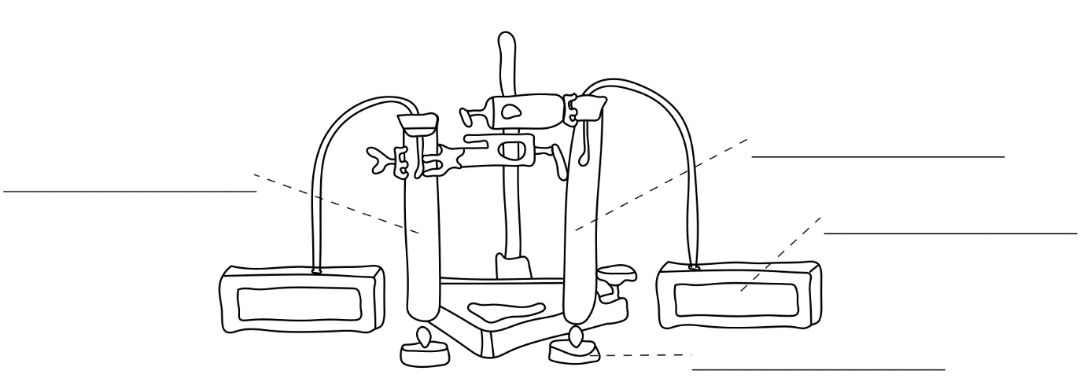



In einem geschlossenen Reagenzglas befindet sich Wasser und in dem anderen geschlossenen

Reagenzglas befindet sich Luft. Nun stellt man jeweils ein Teelicht unter die Reagenzgläser und misst die Temperatur im Inneren der Reagenzgläser mithilfe von Temperaturfühlern.



Beschreibe deine Beobachtungen:

________________________________________________________________________________________________________________________________________________________________________________________________________________________________________________________________________________________________________________________________________________________________________________________________________________________________________________________________________________________________________________________________________________________________________

___________________________________________________________________________________________



**Arbeitsauftrag:** Du kannst davon ausgehen, dass beide Kerzen die gleich große Energie in

Form von Wärme auf die Reagenzgläser übertragen haben. Wieso konntest du dennoch verschiedene Temperaturen ablesen?

1. Skizziere das Verhältnis der Teilchen von Luft und Wasser in die Reagenzgläser ein:

**2.** Erkläre mit Hilfe des Verhältnisses die Temperaturunterschiede:

____________________________________________________________________________________

____________________________________________________________________________________

____________________________________________________________________________________

____________________________________________________________________________________

____________________________________________________________________________________

**3.** Kreuze an, warum wir nun in einer 100°C heißen Sauna entspannt sitzen können, aber nicht in einem 100°C heißem Wasserbad.

□ weil die Teilchen von Luft mehr Energie aufnehmen können als Wasserteilchen

□ weil man in der Saune von allen Seiten von Luftteilchen umgeben ist

□ weil die Teilchen im Wasser viel enger zusammen sind als in der Luft und somit die gespeicherte

Energie in einem 100°C heißen Wasserbads viel größer ist als in einer Sauna

**4.** Du konntest beobachten, dass die Luft im Reagenzglas sich wieder schneller abkühlt als die des Wassers. Kreuze deine Vermutung an.

□ weil Wasser Wärme langsamer abgibt, als die gleiche Menge Luft

□ weil Luft aus dem Reagenzglas entweichen kann

□ weil Wasser schwerer ist als Luft

